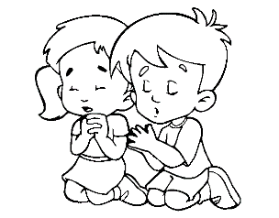
Confiamos en Dios
Primero Básico

Queridos niños y niñas de primero básico, durante esta unidad hemos reflexionado sobre la Confianza y cómo Dios, cuando se compromete con nosotros nunca nos deja solos.
Hoy te queremos proponer una actividad diferente, te queremos invitar a rezar. Puedes convidar a tu familia a que te acompañe a través de la siguiente oración, la puedes recortar y pegar en una cartulina, decorar, pintar el dibujo y ponerla en tu pieza para que puedas rezarla todas las veces que quieras.
En el tiempo que estamos viviendo, queremos poner a nuestras familias en las manos del Señor, haciendo esta sencilla oración, ya sea en un momento especial que ustedes determinen o simplemente al rezar en la noche, antes de dormir.

¡Recuerda que Dios siempre nos acompaña!

Padrecito Dios,
quiero que me tomes de la mano
y no me sueltes nunca.
Camina, juega, trabaja y estudia conmigo.

Cuida a mi familia
y a quienes más sufren en estos días.
No dejes que me olvide,
que siempre hay otros
que necesitan de mi amor y de mi ayuda.

Gracias Padre Dios,
por los regalos que tengo,
porque Tú me amas
a través de quienes me cuidan y me quieren.

Quédate conmigo,
porque yo soy tu hijo/a
y tú eres mi Padre. Amén

